Об утверждении схемы пастбищеоборотов по городу Сарани и поселку Актас
Утративший силу
Постановление акимата города Сарани Карагандинской области от 28 декабря 2017 года № 50/02. Зарегистрировано Департаментом юстиции Карагандинской области 29 декабря 2017 года № 4519. Утратило силу постановлением акимата города Сарани Карагандинской области от 14 декабря 2023 года № 81/10
Сноска. Утратило силу постановлением акимата города Сарани Карагандинской области от 14.12.2023 № 81/10 (вводится в действие по истечении десяти календарных дней после дня первого официального опубликования).
В соответствии с Законом Республики Казахстан от 20 февраля 2017 года "О пастбищах", Законом Республики Казахстан от 23 января 2001 года "О местном государственном управлении и самоуправлении в Республике Казахстан", акимат города Сарани ПОСТАНОВЛЯЕТ:
1. Утвердить схему пастбищеоборотов на основании геоботанического обследования пастбищ по городу Сарани и поселку Актас согласно приложению к настоящему постановлению.
2. Контроль за исполнением настоящего постановления возложить на заместителя акима города Сарани Блок Маргариту Евгеньевну.
3. Постановление вводится в действие по истечении десяти календарных дней после дня первого официального опубликования.
Акима города Сарани | Е. Темирханов
Приложение
к постановлению
акимата города Сарани
№50/02 от 28 декабря 2017 года

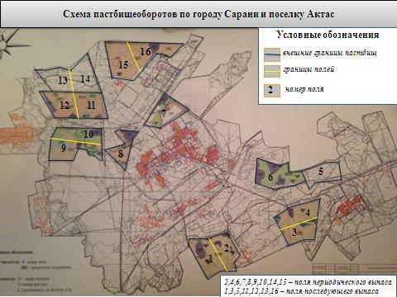

© 2012. РГП на ПХВ «Институт законодательства и правовой информации Республики Казахстан» Министерства юстиции Республики Казахстан

